Superiorità dell’alfiere sul cavallo

Nella scorsa lezione abbiamo visto come il cavallo può risultare superiore all’alfiere in determinate posizioni, in particolar modo quando ha la possibilità di sistemarsi in un avamposto centrale impossibile da attaccare. Inoltre se l’alfiere nemico è “cattivo”, possiamo affermare che il destriero lotta con vantaggio rispetto alla controparte.

In questa lezione invece tratteremo il caso opposto, ovvero quando l’alfiere risulta superiore al cavallo.

Sappiamo che l’alfiere si trova a suo agio nelle posizioni dove può muoversi lungo le diagonali senza incontrare ostacoli; essendo un pezzo “a lunga gittata” non ha la necessità di sistemarsi a ridosso delle retrovie nemiche per creare delle minacce contro la posizione avversaria. In effetti è in grado di rendersi utile anche dalle proprie retrovie, dove può tranquillamente offendere senza essere attaccato da pezzi avversari. Vediamo qualche esempio:

Grigoriev (studio)
1931
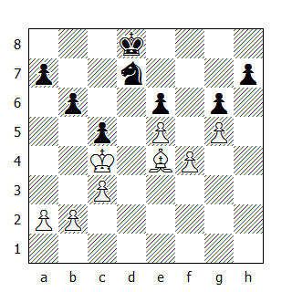

In questo finale il Bianco è in grado di sfruttare la superiore mobilità dell'alfiere rispetto al cavallo per attaccare i pedoni nemici da dietro.

1.Af3
Un utile arretramento. Da questa casa l'alfiere minaccia di mettere sotto pressione il pedone e6 e nel contempo si prepara per un'eventuale manovra sul lato di Donna. Il Nero deve difendere il pedone con uno dei due pezzi ed impedire al re bianco di penetrare nelle retrovie nemiche attraverso la casa b5, quindi la sua prossima mossa è comprensibile.

1...a6 2.a4 Rc7
Demandando al cavallo la difesa del pedone. Peraltro dopo 2...Re7 3.Ab7 Cb8 (peggiore è 3...a5 4.Ac6 Cb8 5.Rb5 e vince) 4.a5! Cd7 5.Axa6 bxa5 6.Rb5, il Nero perde un pedone.

3.Ag4 Cf8 4.a5
Inducendo un'ulteriore debolezza.

4...Rc6 5.axb6 Rxb6 6.Ad1
Ed ecco la manovra risolutiva. L'alfiere penetrerà nelle retrovie nemiche attraverso la diagonale a4-e8.

6...Cd7 7.Aa4 Cb8 8.Ae8 Cc6 9.Af7 Cd8 10.Ag8 Cc6 11.Axe6! 1–0
E non 11.Axh7? per 11...Ce7! e il Nero si salva.

Reti-Rubinstein
Goteborg 1920

1.e4 c5 2.Cf3 Cf6 3.e5 Cd5 4.Cc3 e6 5.g3 Cc6 6.Ag2 Cxc3 7.bxc3 d6 8.exd6 Axd6 9.0–0 0–0 10.d3 Ae7 11.Ae3 Ad7 12.Dd2 Dc7 13.Tfe1 Tad8 14.Af4 Ad6 15.Axd6 Dxd6 16.De3 b6 17.Cd2 Ce7 18.Cc4 Dc7 19.De5 Dxe5 20.Cxe5 Aa4 21.Te2 Cd5 22.Axd5 exd5 23.Tae1 Tfe8 24.f4 f6 25.Cf3 Rf7 26.Rf2 Txe2+ 27.Txe2 Te8 28.Txe8 Rxe8
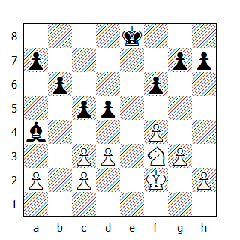

La debolezza del pedone in c2 forza il cavallo a ritirarsi, facilitando così l’irruzione del Re nero nelle retrovie nemiche.

29.Ce1 Re7 30.Re3 Re6 31.g4
Per prevenire la manovra …Rf5 e …h5-h4

31…Rd6 32.h3 g6 33.Rd2 Ad7
L’alfiere arretra per cercare gloria sull’altra ala

34.Cf3 Re7
Preparando la spinta in h5, senza doversi preoccupare di g4-g5 oppure Ch4.

35.Re3 h5 36.Ch2 Rd6 37.Re2 d4!
Privando così al Re bianco l’accesso alla casa e3 e fissando su casa bianca i pedoni avversari.

38.cxd4 cxd4 39.Rd2 hxg4 40.hxg4
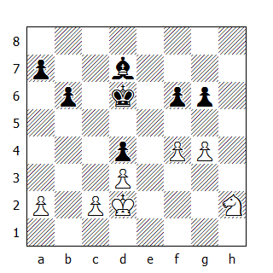

40… Ac6 41.Re2
Dopo 41.c3 dxc3+ 42.Rxc3, il Nero può proseguire con 42…Ag2!, paralizzando in questo modo il cavallo avversario.

41…Ad5
Ecco che l’alfiere ha raggiunto la posizione ideale; da questa casa tiene d’occhio entrambi i lati della scacchiera.

42.a3 b5 43.Cf1 a5 44.Cd2 a4!
Il Nero minaccia ora di spingere in b4, ottenendo un Pedone passato.

45.Ce4+
Se invece 45.Rd1, allora 45…g5! e il Re nero riesce a penetrare in campo nemico.

45…Axe4 46.dxe4 b4 47.Rd2 bxa3 48.Rc1 g5 0-1

Dolmatov-Smirin
Rostov 1993

1.e4 d6 2.d4 Cf6 3.Cc3 g6 4.f4 Ag7 5.Cf3 0–0 6.Ad3 Ca6 7.0–0 c5 8.d5 Ag4 9.Ac4 Cc7 10.h3 Axf3 11.Dxf3 e6 12.dxe6 fxe6 13.Ae3 De7 14.e5 dxe5 15.Dxb7 Tfb8 16.Df3 Txb2 17.Ce4 Cxe4 18.Dxe4 exf4 19.Axf4 Te8 20.Ab3 Txb3 21.axb3 Axa1 22.Txa1
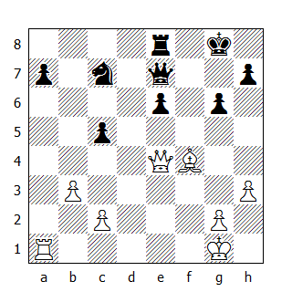
Nonostante il pedone in meno, il Bianco ha posizione superiore. Troppe debolezze da difendere nello schieramento del Nero e l'agilità dell'alfiere bianco risulterà un fattore determinante nel prosieguo della partita.

22...Cb5
Cercando un controgioco sui pedoni 'b' e 'c' del Bianco, ma se non ha un avamposto stabile, il cavallo difficilmente é in grado di contrastare l'araldo nelle posizioni con il centro aperto. Probabilmente era meglio far affidamento sull'altro avamposto, anche se dopo 22...Cd5 23.Ah6 la debolezza delle case nere desta non poche preoccupazioni.

23.Ae3 Tc8?
Era meglio mantenere la difesa sul pedone c5 centralizzando la regina: 23...Dd6 e se adesso 24.Dc4 allora può seguire 24...De5 25.Te1 Cd4 26.Af2 Dg5 e nonostante il Nero debba restituire il pedone, il finale che si materializza dopo 27.Axd4 cxd4 28.Dxd4 Da5, pur inferiore, è ancora tutto da giocare.

24.Ta6! Cd6
Probabilmente il Nero pensava di entrare in un finale di pezzi pesanti simile a quello visto nella variante precedente, ma solo ora si deve essere reso conto che dopo 24...Cd4 verrebbe a ritrovarsi con un pedone in meno a causa del seguito 25.Axd4 cxd4 26.Txa7! Dxa7 27.Dxe6+

Ora invece i pezzi minori rimangono sulla scacchiera e l'alfiere farà valere la sua superiorità sulla controparte.
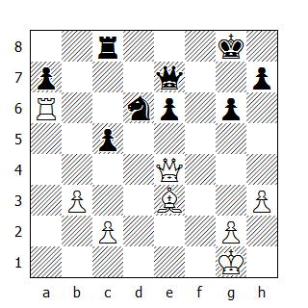

25.De5 Cf7 26.Dxe6 Dxe6 27.Txe6
Recuperando il pedone. Da notare che in questo tipo di finali, torre e alfiere sono quasi sempre superiore all'accoppiata torre e cavallo - se al posto delle torri ci fossero le regine, le cose cambierebbero.

27...a5 28.Ad2 Ta8 29.Tc6 a4
L'unico controgioco disponibile.

30.bxa4 Txa4 31.Txc5 Cd6 32.Tc6 Cc4 33.Ag5
Mentre il goffo cavallo vaga ramingo lungo la scacchiera, l'alfiere bianco si adopera per rendere instabile la già precaria posizione del monarca nero.

33...Rf7 34.Rf2 Re8 35.Tc7
Confinando Sua Maestà sull'ultima traversa.

35...Cd6 36.Re2
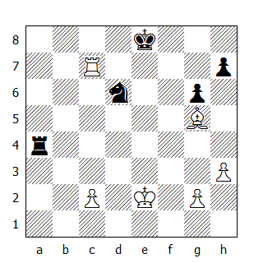

36…Tc4?
Equivale all'abbandono. Più tenace era il seguito 36...Ce4 37.Ah6 Cf6 38.Tb7 Cd7, anche
se il Bianco mantiene un vantaggio sufficiente per vincere.

37.Txc4 Cxc4 38.Rd3 Ca5 39.Rd4 Cc6+ 40.Rc5 Rd7
Limitando il raggio d'azione del cavallo.

41.Af6 Ca7 42.Rd5
Il piano vincente è tipico dei finali di pedone: il pedone passato s'immolerà al momento giusto, garantendo ai pezzi bianchi l'accesso sull'ala opposta con conseguente cattura dei pedoni nemici.

42...Cc8 43.Ag5 Cb6+ 44.Re5 Cc4+ 45.Rf6 Ca3 46.Rg7 1–0

Nel prossimo esempio assistiamo alla lotta fra pezzi minori fin dal mediogioco.

Cifuentes Parada-Hector
Haninge 1992

1.d4 d5 2.c4 c6 3.Cf3 Cf6 4.e3 Af5 5.cxd5 cxd5 6.Db3 Dc7 7.Ad2 e6 8.Ab5+ Cc6 9.Ab4 Ad6 10.Da3 Ce4 11.Cbd2 0–0 12.Axc6 Dxc6 13.0–0 Axb4 14.Dxb4 a5 15.Da3 Cxd2 16.Cxd2 Tfc8 17.Cf3 b5 18.Ce5 Dc7
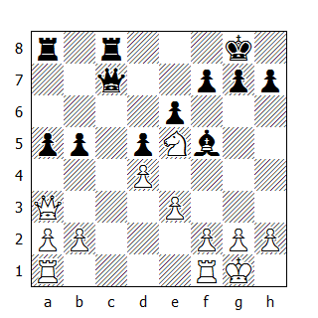

Come valutare questa posizione? Se guardassimo solo superficialmente la posizione dei due pezzi minori, potremmo giungere a delle conclusioni sbagliate; il cavallo bianco sistemato in e5 e l’alfiere campochiaro del Nero, che si ritrova con dei pedoni sistemati su casa bianca, potrebbero far pensare che il Bianco stia meglio.

Osservando meglio però possiamo notare che il cavallo in e5, che sembra così ben sistemato al centro della scacchiera, in realtà può essere allontanato del suo avamposto tramite la spinta f7-f6; per contro l’alfiere nero ha trovato posto sull’ottima diagonale b1-h7, sistemata oltre la catena formata dai pedoni neri - i quali peraltro godono ancora di una certa mobilità. Quindi non possiamo affermare che l’alfiere sia cattivo.

Se inoltre aggiungiamo il fatto che il Nero controlla l’unica colonna aperta, possiamo affermare che è proprio il secondo giocatore che detiene il vantaggio.

19.b3
Una mossa diretta a contrastare il dominio del nero lungo la colonna ‘c’; ora il B. può occupare la linea con una torre, riequilibrando la pressione.

19…b4 20.Db2 f6
Ecco che il cavallo è costretto ad abbandonare la bella postazione centrale. Ora ci sarebbe la casa c5 da occupare, ma l’alfiere impedisce la manovra Ce5-d3-c5.

21.Tfc1 Db7 22.Cf3 Ta6
La torre vuole raggiungere la casa c6.

23.a3
Una reazione logica; il B. vuole aprire una colonna dove, fra l’altro, è già sistemata una sua torre.

23…Tac6 24.axb4 axb4 25.Txc6 Txc6 26.Tc1
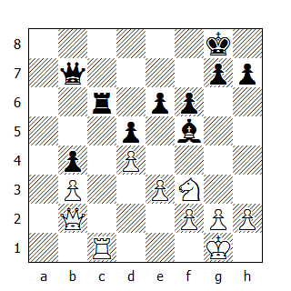

Il B. sembra essere riuscito a contrastare la pressione del N. lungo la colonna ‘c’; ora anche l’ultima coppia di torri scomparirà dalla scacchiera. Ma adesso il pedone bianco in b3 diventa l’obiettivo primario dell’attacco del N. – pedone che si trova bloccato su casa bianca, quindi attaccabile anche dal presunto alfiere “cattivo”, che forse così cattivo non è!

26…Dc8 27.Txc6 Dxc6 28.h3
Interessante era il seguito 28.Da1 h6 29.h4 Dc3 30.Da4 Ac2 31.De8+ Rh7 32.Dxe6 Dxb3 e per fermare il pedone nero passato, il B. deve cedere il cavallo. Ecco un possibile seguito: 33.Rh2 Dc4 34.Db6 b3 35.Rg3 Ad1 36.Cd2 Dc3 37.De6 Ac2.

28…Dc3 29.Da2 Dc1+ 30.Rh2 Da3!
E adesso cadrà il pedone b3.

31.De2 Dxb3 32.Da6 h6 33.g4
Anche dopo 33.Dd6 Dc4, il pedone passato deve decidere.

33…Dc2 34.Rg3 Ae4 35.Dxe6+ Rh7 36.Ch4 b3 37.f3 b2 38.fxe4
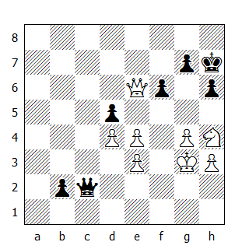

«In cauda venenum» dicevano i latini. Ecco un bell’esempio della necessità di rimanere sempre concentrati durante una partita a scacchi, anche quando la partita è completamente vinta come in questo caso!
Con le ultime mosse, il B. ha gettato le basi per tendere un ultimo, disperato tranello: se adesso il nero proseguisse incautamente con 38…b1=D? oppure 38…dxe4? seguirebbe 39.Df5+ Rg8 40.De6+ con scacco perpetuo (dopo 40…Rf8?? segue 41.Cg6 matto!)
Ma naturalmente il N. non ha bisogno di complicarsi la vita, così dopo…

38…Dxe4

Il B. abbandona

visto che dopo il cambio delle regine il pedone promuove.

* * *

